Đức Phổ: Ra quân tấn công, trấn áp tội phạm bảo đảm an ninh, trật tự, trật tự an toàn giao thông
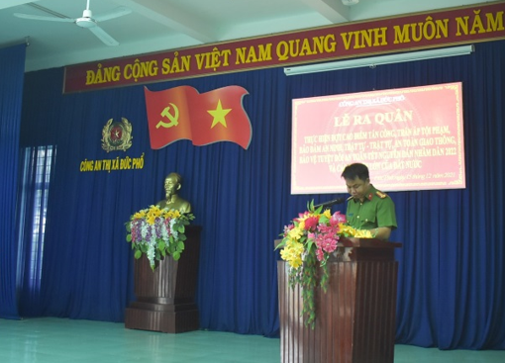
Sáng ngày 15/12/2021, Công an thị xã Đức Phổ tổ chức Lễ ra quân thực hiện đợt cao điểm tấn công, trấn áp tội phạm bảo đảm an ninh, trật tự, trật tự an toàn giao thông bảo vệ tuyệt đối an toàn tết Dương lịch, tết Nguyên đán Nhâm Dần 2022 và các sự kiện lớn của đất nước. Đại tá Đào Quang Minh - Ủy viên Ban Thường vụ Thị ủy, Bí thư Đảng ủy, Trưởng Công an thị xã chủ trì.

Tham dự Lễ ra quân có đồng chí Vũ Minh Tâm - Phó Bí thư Thị ủy, Chủ tịch UBND thị xã; Đảng ủy, lãnh đạo đơn vị, toàn thể cán bộ, chiến sỹ Công an thị xã; Công an xã, phường.
Tại buổi Lễ, lãnh đạo Công an thị xã đã quán triệt, triển khai các kế hoạch, phương án, phân công lực lượng, phương tiện ra quân tấn công, trấn áp tội phạm bảo đảm an ninh, trật tự, trật tự an toàn giao thông, bảo vệ tuyệt đối an toàn tết Dương lịch, tết Nguyên đán Nhâm Dần 2022 và các sự kiện lớn của đất nước.

Phát biểu tại buổi lễ, Đồng chí Vũ Minh Tâm - Chủ tịch UBND thị xã ghi nhận, biểu dương sự cố gắng, nỗ lực của Công an thị xã trong thời gian qua, đặc biệt trong công tác phòng, chống dịch bệnh covid - 19. Trong thời gian đến, Chủ tịch UBND thị xã mong muốn Công an thị xã tiếp tục phát huy thành tích, kết quả đạt được, thực hiện hiệu quả, thắng lợi đợt ra quân bảo đảm an ninh, trật tự cho Nhân dân vui xuân, đón tết.
Đúng 8 giờ 00 phút, ngày 15/12/2021, Đại tá Đào Quang Minh - Trưởng Công an thị xã phát lệnh đồng loạt ra quân. Đợt ra quân thực hiện từ 8 giờ 00 phút ngày 15/12/2021 đến hết ngày 14/02/2022.
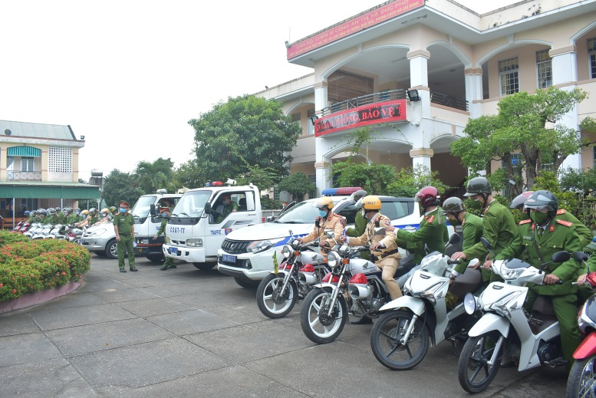 | 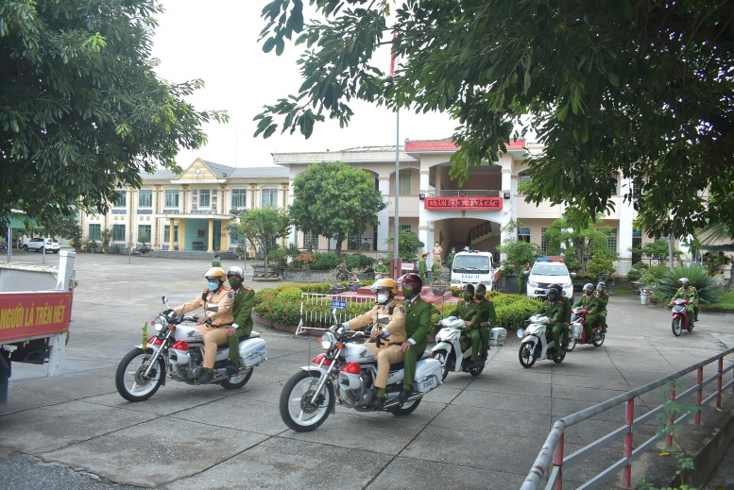
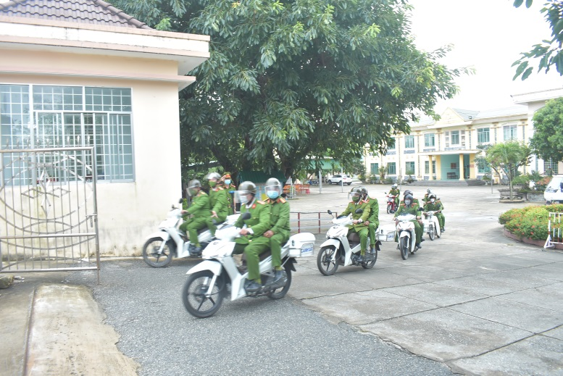 | 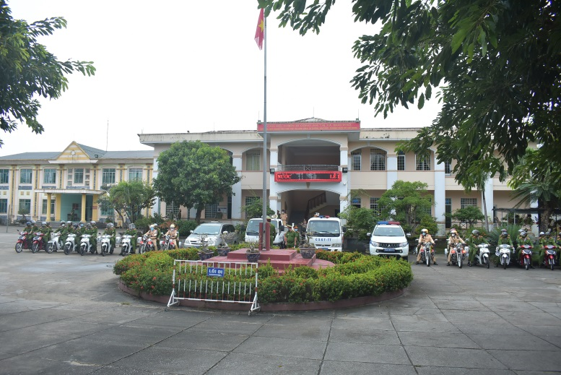
Quang cảnh lễ ra quân
Kết thúc Lễ ra quân, Công an thị xã tổ chức diễu hành tạo khí thế mạnh mẽ trong đợt tấn công, trấn áp tội phạm bảo đảm an ninh, trật tự, trật tự an toàn giao thông bảo vệ tuyệt đối an toàn tết Dương lịch, tết Nguyên đán Nhâm Dần 2022 và các sự kiện lớn của đất nước./.
Trung Tẩn-Công an thị xã Đức Phổ

